Referenz

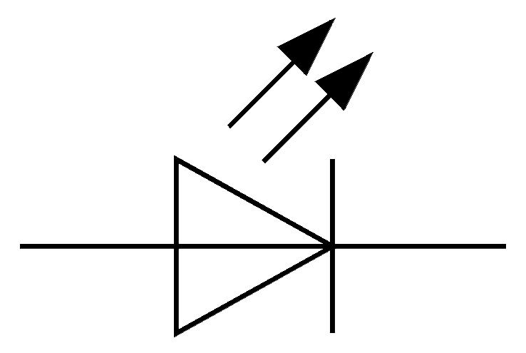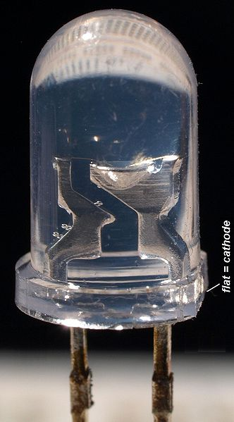Leuchtdioden (LED) werden in der heutigen Welt überall verwendet. Als Kontrollleuchte in der Stereoanlage oder im Scheinwerfer eines Autos. Es gibt sie in verschiedenen Farben und Größen. Es ist wichtig, dass wir sie richtig herum anschließen, denn der Strom wird nur in einer Richtung durchgelassen, wie bei einer Einbahnstraße. Wie die LED angeschlossen werden muss, erkennt man meist an der Länge ihrer Beinchen. Der längere Draht ist eigentlich immer der Pluspol. Alternativ gibt es bei den meisten LED auf der Seite des Minuspols eine flache Stelle am Gehäuse. Außerdem sollten wir die LED nur zusammen mit einem Widerstand, welcher für die LED passt, benutzen. Denn würden wir sie ohne Widerstand anschließen, würden sie von zu viel Strom durchflossen werden und kaputt gehen. Deshalb benutzen wir die LED immer nur zusammen mit einem Widerstand.
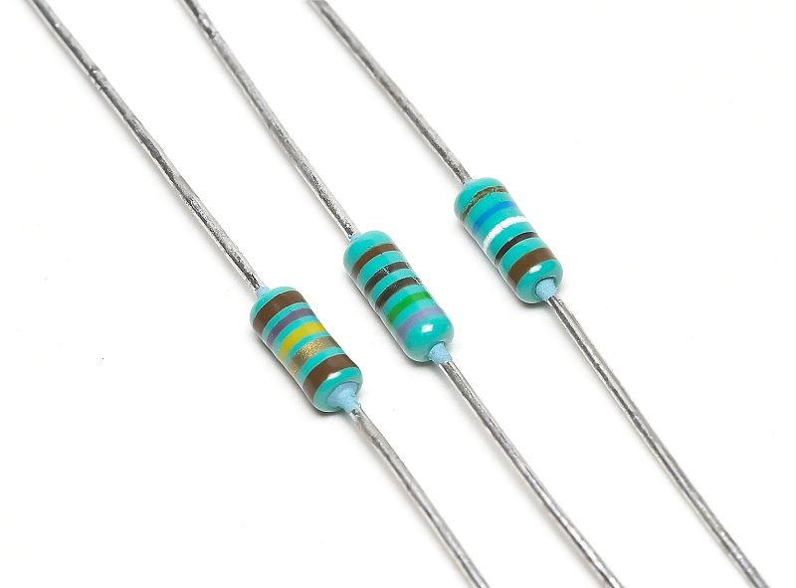Ein Widerstand tun genau das was sein Name sagt: Er leistet Widerstand. Um genauer zu sein, er leistet dem Strom Widerstand. Wenn man sich einen Leiter als Fluss vorstellt und das Wasser als den Strom, so wäre ein Widerstand am besten mit einem Staudamm mit Ablauf zu vergleichen (mit der Ausnahme, dass ein Widerstand den Strom nicht "aufstaut"). Je mehr Wasser durch den Damm fließen kann um so geringer ist der Widerstand den er dem Wasser entgegensetzt. Widerstände werden verwendet um den Strom zu empfindlichen Baustein zu begrenzen, oder um die Spannung an einem bestimmtem Punkt der Schaltung zu ändern. Wie sich Strom, Widerstand und Spannung zueinander verhalten, beschreibt das Ohmsche Gesetz (Stromstärke ist gleich Spannung durch Widerstand).

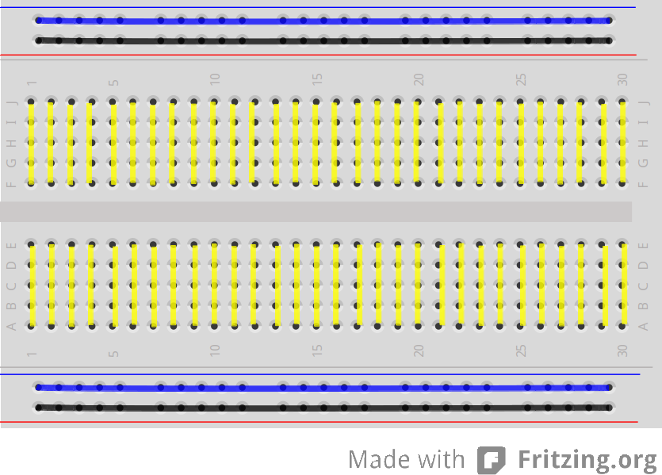
Das Breadbord (auch Steckboard genannt) ist ideal, um Schaltungen schnell aufzubauen, zu ändern und wieder abzubauen. Die Löcher des Breadboards sind systematisch miteinander verbunden. Es gibt an den beiden Längs-Seiten je eine Reihe für die Erdung (GND, ' – ', Blau) und eine Reihe für die Versorgungsspannung ( +5V, ' + ', Rot oder Schwarz). Die Steckverbindungen in der Mitte sind in 5er-Gruppen miteinander verbunden. Jeweils (A,B,C,D,E) und (F,G,H,I,J) in einer Reihe. Hier werden dann die Schaltungen platziert.

wichtige Funktionen

pinMode(pin, modus);
Sagt dem Arduino welchen Modus der übergebene Pin haben soll. Zum Beispiel INPUT (wenn man den Zustand des Pins überprüfen möchte, weil man einen Messsensor angeschlossen hat) oder OUTPUT (wenn man den Zustand des Pins setzen möchte, z.B. weil man eine LED angeschlossen hat).

delay(zeit);
Pausiert das Programm für die mit zeit angegebenen Millisekunden

digitalWrite(pin, zustand);
Setzt den Zustand des übergebenen digital Pins auf den übergebenen Zustand (HIGH oder LOW).
Beispiel:
digitalWrite(13,HIGH)

digitalRead(pin);
Liest den Wert des übergebenen digital Pins aus. Das Resultat ist entweder HIGH oder LOW.
Beispiel:
x = digitalRead(13); //x wird auf den aktuellen Wert an Port 13 gesetzt, entweder HIGH oder LOW

analogRead(pin);
Liest den Wert des übergebenen Pins aus. Das Ergebnis ist ein Wert zwischen 0 und 1023, weil der Port eine Auflösung von 10bit hat. Er kann also zwischen 2^10 = 1024 Werten unterscheiden.
x = analogRead(13); // x hat jetzt einen Wert zwischen 0 und 1023.

analogWrite(pin, wert);
Setzt einen analogen Pin auf einen Wert zwischen 0-254. Die Auflösung ist 8bit und damit kleiner als bei analogRead.
Beispiel:
analogWrite(13,200); // Setzt Pin 13 auf 200

map(wert, untereGrenze, obereGrenze, neueUntereGrenze, neueOberegrenze);
Wenn ihr einen Wert mit analogRead lesen wollt und anschließend mit analogWrite schreiben wollt, könnt ihr die map Funktion verwenden.
// Liest von Port 0 einen Wert zwischen 0 und 1023 und rechnet ihn auf eine Skala von 0 bis 255 um.
//Den neuen Wert schreiben wir auf Port 9
int val = analogRead(0);
val = map(val, 0, 1023, 0, 255);
analogWrite(9, val);

Die setup() und loop() Funktion
Für jedes Arduino Programm müsst ihr die setup() und die loop() Funktion definieren. Die setup()-Funktion wird zum Programmstart aufgerufen.Die Befehle darin werden also genau einmal und ganz am Anfang ausgeführt. Diese Funktion dient dazu, den Arduino „startklar“ zu machen. Die loop()-Funktion ist, wie der Name schon sagt, eine Schleife, genauer: eine Endlosschleife. Die Befehle darin werden also so lange, wie das Programm läuft immer und immer wieder aufgerufen. Nachdem die setup() Funktion fertig ist, wird die loop() Funktion automatisch aufgerufen.

Eigene Funktionen definieren:
Ihr könnt euch auch eigene Funktionen definieren. Funktionen sind Gruppierungen von Befehlen. Immer wenn ihr eure Funktion aufruft, werden die Befehle darin abgearbeitet. Hier wird eine Funktion mit dem Namen leuchten definiert, die eine LED an einem angegebenen Port für die angeforderte Dauer leuchten lässt.

void setup() {
pinMode(0,OUTPUT);
pinMode(1,OUTPUT);
}

void loop() {
// die Funktion wird aufgerufen, sie lässt eine LED an Port 0 100ms leuchten
leuchten(A0,100);
leuchten(A1,500); // Danach soll die LED an Port A1 500ms leuchten
}

// hier ist die Funktion definiert, sie bekommt einen pin und eine dauer
// übergeben
void leuchten(int pin, int dauer){
digitalWrite(pin, HIGH);
delay(dauer);
digitalWrite(pin, LOW);
}

Jede Funktion hat einen Namen (hier: „leuchten“) und kann (muss aber nicht) so genannte Parameter übergeben bekommen (hier: pin und dauer). Für jeden Parameter muss der Datentyp angegeben werden. Das sind Informationen die deine Funktion zum arbeiten braucht, in diesem Fall an welchem Pin die LED angeschlossen ist und wie lange sie leuchten soll.
Das void vor der Funktion heißt dass sie keinen Rückgabewert hat, darauf gehen wir später noch genauer ein.

Variablen
In Variablen könnt ihr euch Werte speichern. Ihr müsst sie zuerst folgendermaßen initialisieren. Das könnt ihr am besten vor der setup() machen:
// zwei Variablen initialisieren.
int meineVariable = 0;
int status = LOW;
setup() {
pinMode(A0,INPUT);
}
loop() {
// jetzt könnt ihr sie benutzen!
meineVariable = 5;
status = analogRead(0);
if(status == HIGH) {
/....
}
/....
}
int: eine Ganzzahl auch integer genannt. Auch die analogen Ports A0, A1.. und die Zustände HIGH und LOW werden intern als Zahlen behandelt, sind also auch vom Typ int.

Rechnen
+ Addieren
- Subtrahieren
* Multiplizieren
/ Dividieren ( ohne Rest )

int a = 0;
int b = 0;
a = 5;
a = a + 10;
// a ist jetzt 15

a++; // a wird um eins erhöht, Kurzform von a = a + 1
//a ist jetzt 16
a--; // a wird um eins verringert, Kurzform von a = a - 1
// a ist wieder 15
b = 2;
a = b * 2;
// a ist jetzt 30
a = a/4;
// a ist jetzt 7 (Division ohne Rest)

if-else
Mit if und else (auf Deutsch in diesem Zusammenhang "Wenn" und "Wenn nicht") kann man dafür sorgen, dass einige Anweisungen nur unter bestimmten Bedingungen ausgeführt werden. Ein if-else Block sieht ungefähr so aus:

if(Bedingung) {
anweisung(); → wird ausgeführt, wenn die Bedingung stimmt
// hier können auch noch mehr Anweisungen kommen...
}
else {
andere_anweisung(); → wir ausgeführt, wenn die Bedingung nicht stimmt
// hier können auch noch mehr Anweisungen kommen...
}

Der else Teil kann im übrigen weggelassen werden, wenn man ihn nicht benötigt.

While Schleife
Solange die Bedingung wahr ist, werden die Anweisungen in der While schleife ausgeführt.
while(Bedingung) {
anweisung();
// weitere Anweisungen...
}

For Schleife
Beispiel:
for (int i=0; i < 200; i++){
analogWrite(A0, i);
delay(20)
}
Erklärung des Beispiels: Am Anfang wird i auf 0 gesetzt. Solange i <200 ist, läuft die Schleife. Nach jedem Schleifendurchlauf wird der Wert von i erhöht. Die Schleife läuft also 200 mal durch, weil wir ja bei 0 anfangen zu zählen. Diese Schleife könnt ihr verwenden um eine LED langsam hell werden zu lassen, die an Port A0 angeschlossen ist.
Im Allgemeinen könnt ihr For Schleifen benutzen wenn ihr etwas genau x-mal ausführen wollt.

Beispiel2, eine Schleife die von 255 bis 0 zählt
for (int i=255; i > 0; i--){
analogWrite(A0, i);
delay(20)
}

Serielle Konsole
Zuerst müsst ihr mit Serial.begin(9600); die Konsole initialisieren. Danach könnt ihr mit Serial.print() etwas zum Computer schicken. Wenn ihr Serial.println() benutzt wird automatisch ein Zeilenumbruch mitgeschickt (ln=line). Ihr könnt auch Text verschicken, indem ihr den zu schickenden Text in Anführungszeichen schreibt. Wichtig ist, dass ihr nicht zu viele Nachrichten schickt, sonst überlastet ihr die Leitung. Setzt einfach ein delay ans Ende der loop().
Beispiel:
int val =0;
void setup() {
// open the serial port at 9600 bps:
Serial.begin(9600);
}
void loop() {
val = analogValue = analogRead(0);
Serial.print(„Der gelesene Wert ist:“);
Serial.println(val); // Der val wird übergeben, danach wir ein Zeilenumbruch geschickt.
delay(50); // Wichtig delay nicht vergessen.
}

Zufallszahlen
Um eine zufällige Zahl zu erstellen könnt ihr die random Funktion verwenden.
Computer können aber nicht ohne weiteres zufällige Zahlen erstellen. Sie brauchen erst eine zufällige Zahl als Startwert, genannt Seed. Aus diesem Startwert rechnen sie dann weitere Zahlen aus.
Um einen Startwert zu bekommen lesen wir einfach einen Analogpin aus, an dem nichts angeschlossen ist, dort ist der gemessene Wert ziemlich zufällig. Den gemessen Wert übergeben wir der analogRead(startwert) Funktion.

int meineZufallsZahl;
int zweiteZufallsZahl;

void setup(){
// dem Arduino eine Zufallszahl als Startwert geben. An A0 sollte nichts
// angeschlossen sein
randomSeed(analogRead(A0));
}

void loop() {
// Jetzt könnt ihr daraus Zufallszahlen erstellen
// Mit einem Parameter:
meineZufallsZahl = random(12); // erzeugt eine Zahl zwischen 0 und 11

// oder mit zwei Parametern:
zweiteZufallsZahl = random(5,18); // erzeugt eine Zahl zwischen 5 und 17

//Ihr könnt Zufallszahlen zum Beispiel verwenden, um eine zufällige Zeit zu warten.

delay( random(500,2000) ); // Wartet min. 500 Millisekunden und max. 1999 Millisekunden

}

